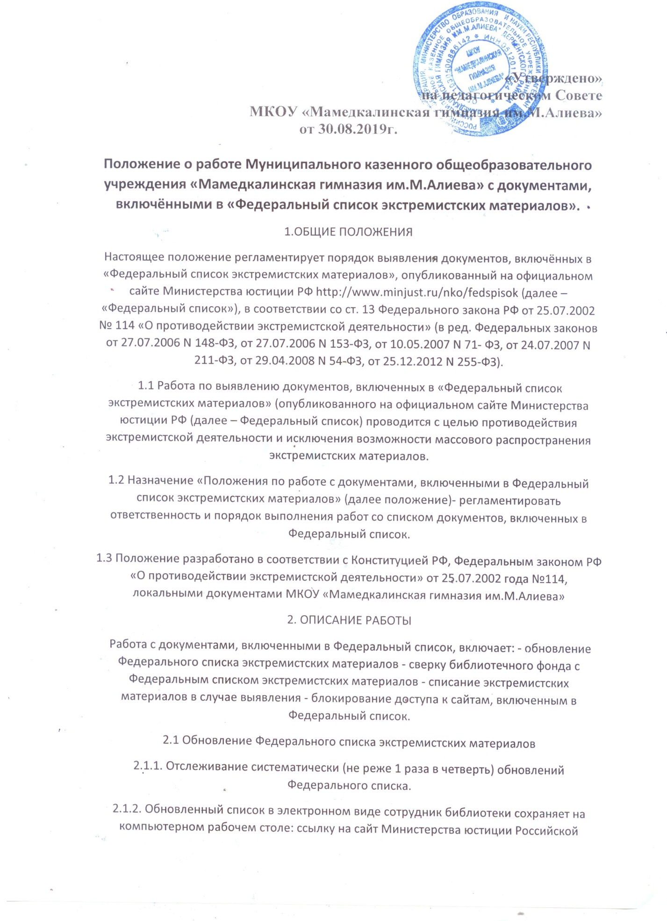

Федерации. http://minjust.ru/extremist-materials/папка Безопасный Интернет/ нормативно-правовая документация/Список экстремистских материалов. Список должен содержать дату обновления.

2.2 Сверка библиотечного фонда с Федеральным списком

2.2.1. Сверка проводится путем сопоставления библиографических записей алфавитного каталога, инвентарных книг и перечнем материалов Федерального списка.

2.2.2. По результатам сверки, независимо от результата, составляется Акт о наличии в библиотечном фонде документов, включенных в Федеральный список экстремистских материалов. Нумерация Актов ежегодно начинается с 1. Если список документов, включаемых в Акт, небольшой, допускается размещение его непосредственно на странице Акта. Акт подписывается комиссией, созданной на основании приказа директора, и хранится в библиотеке.

2.2.3. В случае обнаружения материалов экстремистского содержания, документы подлежат списанию.

2.2.4. При комплектовании библиотечного фонда, на этапе заказа или поступления, независимо от источника комплектования (внешняя организация, в дар, другое) проводится обязательная сверка изданий с Федеральным списком с целью недопущения в библиотечный фонд материалов экстремистского содержания.

2.3 Списание экстремистских материалов

2.3.1. При обнаружении в библиотечном фонде экстремистских материалов, они подлежат изъятию из фонда и откладываются к списанию. Найденные материалы не подлежат выдаче пользователям библиотеки.

2.3.2. При списании из библиотечного фонда экстремистских материалов составляется в двух экземплярах Акт о списании . После подписания и утверждения Акта, отмечается выбытие изданий в учетных документах библиотеки, удаляются библиографические записи из каталогов. Один экземпляр передается в бухгалтерию, второй экземпляр хранится в библиотеке (в соответствии с номенклатурой дел).

2.4. Блокирование доступа к сайтам, включенным в Федеральный список

2.4.1. На основании Федерального списка, после каждого обновления, проводить блокирование доступа к сайтам.

2.4.2. При отсутствии возможности блокирования доступа к странице блокируется весь сайт содержащий данную страницу.

2.4.3. По результатам проверки доступа составляется Акт о блокировании доступа к сайтам, включенным в Федеральный список экстремистских материалов.

2.4.4. Акт хранится в библиотеке.

3. ОТВЕТСТВЕННОСТЬ И ПОЛНОМОЧИЯ

3.1 Ответственность за своевременное и качественное выполнение работ по выявлению и исключению из библиотечного фонда материалов из Федерального списка (с учетом его обновлений) несет библиотекарь школы.

3.2 Ответственность за своевременное и качественное выполнение работ по блокированию доступа к сайтам, указанным в Федеральном списке, несет учитель информатики